ПРЕИМПЛАНТАЦИОННОЕ ГЕНЕТИЧЕСКОЕ ТЕСТИРОВАНИЕ ПАТОГЕННЫХ ВАРИАНТОВ МИТОХОНДРИАЛЬНОЙ ДНК
М. А. Тофило¹, И. О. Мазунин^{2,3*}
¹ Медикал Геномикс, Тверь, 170100, Россия
² Сколковский институт науки и технологий, Центр био- и медицинских технологий, Москва, 121205, Россия
³ Медицинский университет Петровского, кафедра биологии и генетики, Москва, 119435, Россия
*Автор для корреспонденции: ilya.mazunin@yandex.ru
РЕФЕРАТ Преимплантационное генетическое тестирование патогенных вариантов мтДНК (ПГТ-мт) количественно определяет гетероплазмию в биоптате и позволяет выбрать для переноса в полость матки в цикле ЭКО эмбрион с меньшей мутационной нагрузкой. В обзоре объединены индивидуальные опубликованные наблюдения: 187 значений для семи вариантов мтДНК, данные по 40 бластоцистам с парными измерениями в трофэктодерме и внутренней клеточной массе, а также постимплантационные данные 8 детей (22 сопоставления «эмбрион–ткань»). Распределение гетероплазмии резко вариант-специфично. Разброс гетероплазмии внутри эмбриона — как между бластомерами, так и между частями бластоцисты — на порядок меньше, чем между эмбрионами одного цикла, что поддерживает информативность биопсии трофэктодермы, но не доказывает полного совпадения между всеми клетками эмбриона. Из 20 сопоставлений с низкой гетероплазмией перенесённого эмбриона 16 соответствовали низкой или неопределяемой мутационной нагрузке после имплантации; все 4 расхождения относятся к одному ребёнку с m.3243A>G, у которого два метода дали в одной ткани 15 и 47%, — результат зависит от метода не меньше, чем от ткани и возраста. Эмбрион, отбираемый для переноса, должен одновременно нести низкую мутационную нагрузку мтДНК и быть эуплоидным по хромосомному набору, поэтому ПГТ-мт целесообразно выполнять и интерпретировать совместно с ПГТ-А — преимплантационным тестированием на анеуплоидии. Представленный набор данных носит описательный характер, не является мета-анализом, не задаёт универсального безопасного порога и не заменяет индивидуальное клиническое консультирование.
КЛЮЧЕВЫЕ СЛОВА мтДНК, гетероплазмия, ПГТ-мт, митохондриальные заболевания, ПГТ-А
СПИСОК СОКРАЩЕНИЙ ВКМ — внутренняя клеточная масса; ВРТ — вспомогательные репродуктивные технологии; ИКСИ — интрацитоплазматическая инъекция сперматозоида; мтДНК — митохондриальная ДНК; ПГТ — преимплантационное генетическое тестирование; ПГТ-А — ПГТ на анеуплоидии; ПГТ-М — ПГТ моногенных заболеваний; ПГТ-мт — ПГТ патогенных вариантов мтДНК; п.п. — процентный пункт; ТЭ — трофэктодерма; ЭКО — экстракорпоральное оплодотворение; MELAS — митохондриальная энцефаломиопатия с лактат-ацидозом и инсультоподобными эпизодами; MERRF — миоклоническая эпилепсия с рваными красными волокнами; NARP — нейропатия, атаксия и пигментный ретинит; NGS — секвенирование нового поколения (массовое параллельное секвенирование); ARMS-qPCR — аллель-специфичная количественная ПЦР (amplification refractory mutation system); HV2 — гипервариабельный сегмент II контрольного региона мтДНК; 3PN — зигота с тремя пронуклеусами.

ВВЕДЕНИЕ
Митохондриальные болезни клинически и генетически гетерогенны: часть форм проявляется в неонатальном периоде, другие — во взрослом возрасте, а некоторые носители патогенных вариантов остаются бессимптомными [1]. Спектр поражений варьирует от изолированной миопатии или оптической нейропатии до тяжёлых мультисистемных синдромов. Эта вариабельность во многом определяется особенностями организации митохондриального генома. В клетке мтДНК присутствует в сотнях и тысячах копий, наследуется по материнской линии и может находиться в состоянии гетероплазмии, при котором в одной клетке сосуществуют разные типы мтДНК [2]. Долю мутантных молекул называют уровнем гетероплазмии, или мутационной нагрузкой; далее эти термины используются как синонимы. Клинические проявления зависят от мутационной нагрузки в конкретной ткани.
В цибридных линиях (клеточных линиях, лишённых собственной мтДНК и заселённых митохондриями донора) и тканях человека активность дыхательных комплексов и продукция АТФ снижаются нелинейно с ростом доли патогенной мтДНК (рис. 1) [3]. Пороговые значения для клинических проявлений различаются между вариантами, тканями и дыхательными комплексами; на них влияют копийность мтДНК, соматическая сегрегация, компенсаторные ответы и ядерный фон [4, 5]. Пороговые значения на рис. 1 описывают отношение «гетероплазмия — функция» в конкретной ткани. Ориентир для отбора эмбриона решает другую задачу: измерена одна фракция в один момент времени, а клинически значима мутационная нагрузка во всех тканях на протяжении жизни. Поэтому граница принятия решения заведомо строже тканевого порога. Значения 60–80%, часто приводимые для делеций и ряда точковых вариантов, получены в экспериментальных системах [3, 4]; критерием отбора эмбрионов при ПГТ-мт они не служат. У одной носительницы гетероплазмия может различаться между кровью, мочой, буккальным эпителием и мышечной тканью [2, 4], и соматическая ткань не предсказывает уровень в конкретном ооците.
Риск передачи патогенного варианта мтДНК не подчиняется законам Менделя. Из-за митохондриального «бутылочного горлышка» доля патогенного варианта может существенно различаться между ооцитами одной женщины, поэтому распределение гетероплазмии между эмбрионами конкретного цикла заранее неизвестно [6–10]. На этой вариабельности и основан ПГТ-мт. Сколько эмбрионов в цикле окажется с низкой мутационной нагрузкой, предсказать нельзя, а в части циклов таких эмбрионов не оказывается вовсе.
Клинический опыт ПГТ-мт обобщён в нескольких обзорах [11–14], однако данные там описаны в ином виде, нежели в представленном обзоре: Hellebrekers et al. сводили уровни гетероплазмии в мышечной ткани носителей и их родственников [11], Ji et al. строили модельные оценки риска по родословным до начала стимуляции [10]. После внедрения секвенирования нового поколения (NGS) стало возможным одновременно оценивать мутационную нагрузку мтДНК и анеуплоидию эмбриона [15–17]. Значения для отдельных эмбрионов при этом остаются рассеянными по первичным публикациям и, насколько нам известно, в единый набор не сводились, хотя клиническое решение всегда принимается в отношении конкретного эмбриона в конкретном цикле. В настоящем обзоре значения гетероплазмии извлечены из первичных публикаций для каждого описанного эмбриона и объединены в набор данных, приведённый в сопроводительном материале: 187 значений для семи патогенных вариантов мтДНК; 40 бластоцист с парными измерениями в биоптате ТЭ, ВКМ и оставшейся ТЭ; постимплантационные данные 8 детей, для которых известен исходный уровень гетероплазмии в перенесённом эмбрионе. Случай m.10197G>A (двойной перенос эмбрионов с гетероплазмией «<5%») приведён в тексте, но в количественный анализ не включён.
Собранный набор данных не позволяет провести мета-анализ: исследования различаются по стадии биопсии, методам измерения и пределам обнаружения; кроме того, удачные циклы публикуются заведомо чаще неудачных, а данных для коррекции этого публикационного смещения нет. Обзор позволяет ответить на четыре вопроса, которым посвящены следующие разделы: как гетероплазмия распределена между эмбрионами одного цикла; насколько она однородна внутри эмбриона; сохраняется ли уровень, измеренный в эмбрионе, у плода и ребёнка; как совместить ПГТ-мт с ПГТ-А.
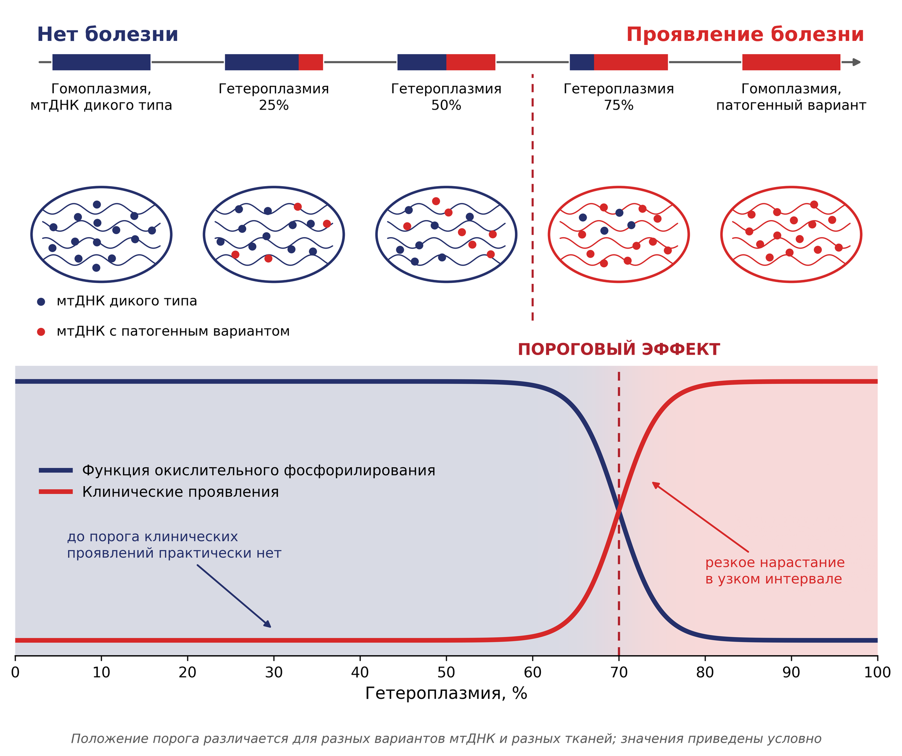
Рис. 1. Гетероплазмия мтДНК и пороговый эффект. Сверху показана доля патогенного варианта от гомоплазмии по дикому типу до гомоплазмии по патогенному варианту; красные частицы обозначают патогенную мтДНК. Внизу схематично показана нелинейная связь между гетероплазмией и функциональным эффектом. Порог зависит от варианта и ткани; ориентиры отбора эмбриона при ПГТ-мт (18–30%, см. текст) лежат значительно ниже тканевого порога

БИОЛОГИЧЕСКИЕ ОСНОВЫ ПГТ-МТ
Митохондриальным «бутылочным горлышком» называют процесс, при котором эффективное число единиц сегрегации мтДНК в женской зародышевой линии оказывается значительно меньше общего числа молекул мтДНК, что усиливает стохастические сдвиги гетероплазмии между ооцитами и поколениями [2, 8]. Прямые измерения физической копийности мтДНК у человека подтверждают выраженное снижение на ранних этапах развития зародышевой линии. По данным Floros et al., исследованные ооциты содержали в среднем 1.22×10⁶ молекул мтДНК, тогда как первичные половые клетки на стадии Карнеги CS12 — в среднем 1446 копий на клетку (медиана 1425) [6].
Точные причины, по которым доля патогенной мтДНК различается между ооцитами одной женщины, не известны [6, 18]. Здесь действуют по меньшей мере четыре механизма: случайное расхождение молекул мтДНК при делениях, скорость обновления мтДНК, репликация лишь части имеющегося пула и отбор, зависящий от конкретного варианта. Otten et al. показали, что разные патогенные варианты передаются в зародышевой линии по-разному [2, 8, 9]. Вклад каждого из этих механизмов у человека не измерен и, по-видимому, различается между вариантами и стадиями развития. Практическое следствие двоякое: предсказать гетероплазмию конкретного эмбриона заранее нельзя, но именно из-за этой изменчивости эмбрионы одного цикла различаются между собой — на чём и основан ПГТ-мт [10].

КОЛИЧЕСТВЕННЫЙ ХАРАКТЕР РЕЗУЛЬТАТА ПГТ-МТ
ПГТ-мт и ПГТ-М технологически сходны: в обоих случаях выполняют биопсию эмбриона и таргетное секвенирование конкретного, заранее известного патогенного варианта. Однако клиническая логика этих подходов различается. При ПГТ-М определяют, унаследовал ли эмбрион патогенный вариант ядерного генома, тогда как при ПГТ-мт измеряют долю патогенного варианта в мтДНК биоптата. Поэтому результат ПГТ-мт представляет собой не категорию, а процент гетероплазмии [12].
Эмбрионы с уровнем гетероплазмии 5% и 80% несут один и тот же патогенный вариант, но существенно различаются по мутационной нагрузке и, соответственно, по ожидаемому риску для будущего ребёнка. Именно поэтому количественное значение используют для ранжирования эмбрионов по уровню гетероплазмии и связанному с ним риску передачи заболевания. Если при ПГТ-М цель — выбор эмбриона без патогенного генотипа или с одним патогенным аллелем (в зависимости от типа наследования), то при ПГТ-мт переносят эмбрион с наименьшей доступной долей патогенной мтДНК — когда эмбриона без варианта или с уровнем ниже порога детекции нет.
Точность лабораторного измерения — лишь одна сторона задачи. Не менее важно, насколько исследованный биоптат ТЭ репрезентативен для остального эмбриона, прежде всего ВКМ, а в дальнейшем — для тканей ребёнка. Интерпретация результата зависит не только от чувствительности и линейности метода, но и от того, насколько однородно патогенная мтДНК распределена внутри эмбриона (рис. 2).
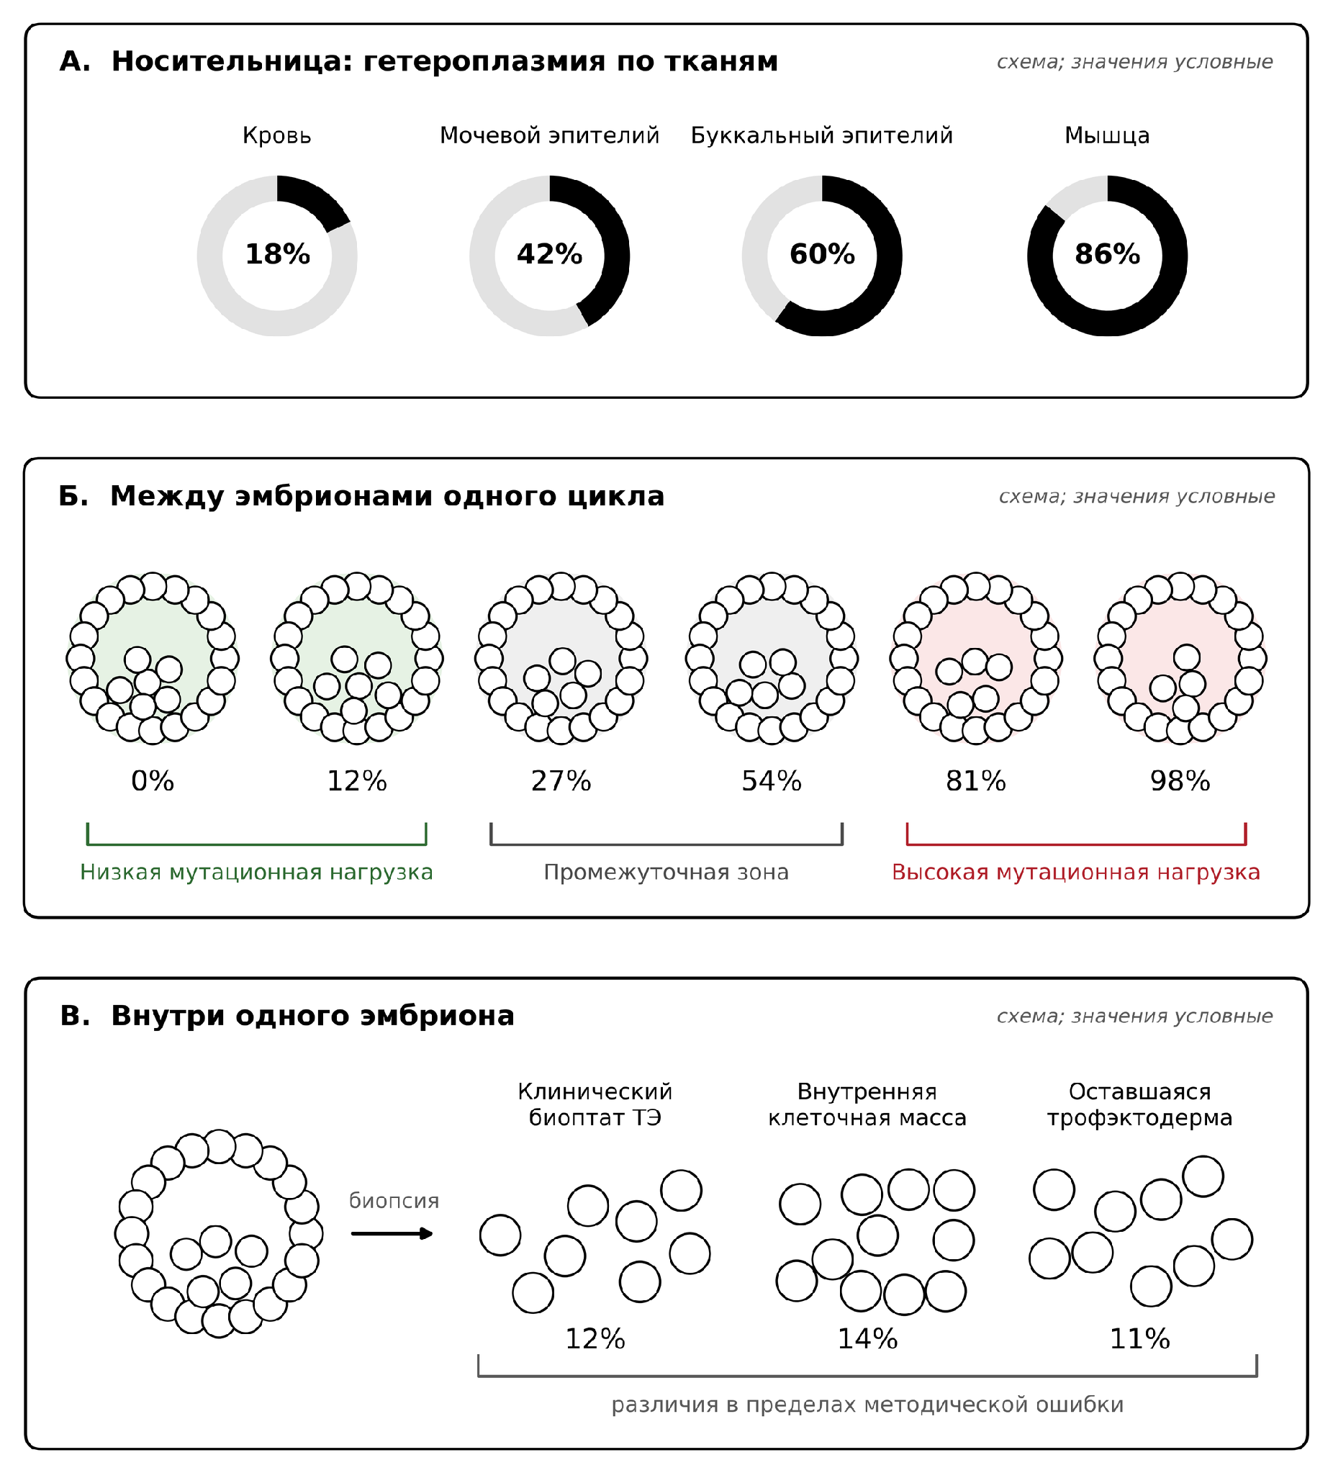
Рис. 2. Три уровня интерпретации гетероплазмии при ПГТ-мт. А — тканевая гетероплазмия у носительницы; Б — распределение между эмбрионами одного цикла; В — сопоставление биоптата трофэктодермы (ТЭ), внутренней клеточной массы (ВКМ) и оставшейся трофэктодермы. Значения гетероплазмии в соматической ткани носительницы не предсказывают её уровень в конкретном эмбрионе, а значения в биоптате ТЭ не гарантируют совпадения с ВКМ и с образующимися впоследствии клеточными линиями.

КЛИНИЧЕСКИЙ ОПЫТ ПГТ-МТ
За последние два десятилетия ПГТ-мт применяли для обнаружения вариантов мтДНК, ассоциированных с синдромом Ли, MELAS, MERRF и NARP. Опубликованный опыт складывается преимущественно из отдельных семейных наблюдений, небольших серий и нескольких специализированных когорт; наблюдения, для которых доступны индивидуальные значения гетероплазмии в эмбрионе, а также у плода или ребёнка, суммированы в таблице 1. В обзорах Castelluccio et al. и Lan et al. обобщены случаи, в которых перенос эмбрионов с низкой или неопределяемой гетероплазмией сопровождался рождением детей с низким уровнем мутантной мтДНК в исследованных тканях [13, 14].
Наиболее ранние и убедительные клинические данные получены для вариантов m.8993T>G/C [15, 19–22], для которых связь между уровнем гетероплазмии и фенотипом NARP/Leigh изучена лучше, чем для остальных. Вариант m.3243A>G требует более тщательной оценки из-за выраженной тканевой вариабельности, возрастных изменений уровня гетероплазмии и менее выраженной связи между мутационной нагрузкой и клиническим исходом [15, 22–27]. Для m.14487T>C, m.3697G>A, m.10191T>C, m.10197G>A и m.3250T>C опубликованы отдельные семейные наблюдения и небольшие серии [15, 27–31]. При m.3250T>C — варианте неопределённого клинического значения — ПГТ-мт выполнили в одном цикле с ПГТ-М по гену RNASEH2C и ПГТ-А [31].
Крупнейший современный клинический опыт представлен программой Newcastle: ПГТ-мт завершилось 18 живорождениями, а уровень патогенного варианта в крови был известен для 10 из 18 детей и находился в диапазоне от неопределяемого до 7% [22]. В этой программе гетероплазмию измеряли в одном бластомере, взятом на 3-й день после ИКСИ; для переноса отбирали эмбрионы с уровнем ниже 30%, а эмбрионы выше этой границы для переноса не использовали. На вероятности получить такой эмбрион основывали и выбор между ПГТ-мт и митохондриальной донацией [22]. Постнатальные данные опубликованы для ПГТ-подгруппы в целом, без индивидуальных пар «эмбрион–ребёнок». Во французской когорте, в программе Newcastle и в последующих обзорах ПГТ-мт рассматривают как одну из репродуктивных стратегий наряду с пренатальной диагностикой, донорскими ооцитами и митохондриальной донацией; выбор зависит от варианта мтДНК, семейного анамнеза, репродуктивных возможностей пациентки и доступности технологий [22, 32–34]. Для самой ПГТ-мт ключевой практический вопрос состоит в том, появится ли в конкретном цикле эмбрион с достаточно низкой мутационной нагрузкой; ответ на него определяется распределением гетероплазмии между эмбрионами, а не средним значением, описанным для варианта.
Таблица 1. Выбранные опубликованные случаи ПГТ-мт с доступными индивидуальными значениями гетероплазмии
Вариант мтДНК | Стадия | Диапазон гетероплазмии в пуле эмбрионов | Гетероплазмия перенесённого эмбриона | Гетероплазмия в тканях плода/ребёнка | Источник
m.8993T>G | d3 | 0–100% (в поражённом эмбрионе 100% в двух бластомерах и 94% в эмбрионе целиком) | 0% и 0% (переносили два эмбриона) | амниотическая жидкость и пуповинная кровь: 0% | [19]
m.8993T>G | d3 | 2.5% (указан один эмбрион)^{b} | 2.5% | пуповинная кровь: 4% | [20]
m.8993T>G | d3 | 0–100% (вариант выявлен в 3 из 20 эмбрионов: 30, 88 и 100%) | 0% (в двух циклах перенесены три эмбриона) | пуповинная кровь: 0% | [21]
m.8993T>G | d5 | 0–88.7% | переноса не было | не применимо | [15]
m.8993T>G | d5 | 0% | 0% | пуповинная кровь: 0%; буккальный мазок: 0% | [15]
m.3243A>G | d3 | 18–50% | переноса не было | не применимо | [24]
m.3243A>G | d3 | 0–75% | 5/5% и 13/16%ª | амниотическая жидкость: 4%; плацента: 15%; пуповинная кровь: 5% | [24]
m.3243A>G | d5 | 7–91% | 12% | буккальный эпителий: 15% в 1 мес; повторный анализ — см. текст и рис. 5 | [25, 35]
m.3243A>G | d5 | 0–62% (средние по 11 бластоцистам; максимум отдельного биоптата 65.5%) | 0% | буккальный мазок, кровь и моча: 0% | [26]
m.3243A>G | d5 | 0–38.0% | 0% и 0% | живорождения нет | [15]
m.8344A>G | d3 | н/д; указаны перенесённые эмбрионы | 53%; 59% | при рождении: 63%^{c} | [36]
m.14487T>C | d3 | 6–100% | 5.4/6.1% и 12.2/12.3%ª | пуповинная кровь: 5% | [28]
m.14487T>C | d5 | 11.4–99.6% | переноса не было | не применимо | [27]
m.3697G>A | d5 | 15.2–100% | 31.7% и 53.9% (беременность после 53.9%) | амниотическая жидкость: 49.7%; ткани плода: 47.7% | [29]
m.10191T>C | d3 | 0% | 0% и 0% | живорождения нет | [15]
m.10197G>A | d5 | 1–96.5% | <5% и <5% (двойной перенос; точное значение для имплантировавшегося эмбриона неизвестно) | амниотическая жидкость (15 нед): вариант не выявлен; сигнал 0.17% ниже контроля 0.28% (оговорены ограничения метода) | [30]
m.3250T>C | d5 | 0–17.8% (в 5 из 8 эмбрионов не выявлен) | 1.8% | амниотическая жидкость: 1.5%; пуповинная кровь, кровь и буккальный эпителий (2 года): 0% | [31]
ª Анализ двух бластомеров на стадии дробления в каждом эмбрионе. ^{b} Тезисы конференции; значения приведены по обзорам [12, 13]. ^{c} Ткань, в которой измерена гетероплазмия при рождении, в источнике не указана; наблюдение не включено в рис. 5. Таблица включает наблюдения, для которых из первичных публикаций удалось извлечь индивидуальные значения гетероплазмии, и не претендует на исчерпывающий перечень; крупные когорты с агрегированными данными обсуждаются в тексте. Случай m.10197G>A [30] — качественное наблюдение (см. Введение); значения сняты с рис. 2A первоисточника. Стадия: d3 — бластомер(ы) на стадии дробления; d5 — биоптат ТЭ бластоцисты

РАСПРЕДЕЛЕНИЕ ГЕТЕРОПЛАЗМИИ МЕЖДУ ЭМБРИОНАМИ И СЕМЕЙНЫЕ ПРОФИЛИ
Реализуемость ПГТ-мт напрямую зависит от характера распределения мутационной нагрузки между ооцитами конкретной пациентки. Наиболее благоприятна ситуация, при которой между эмбрионами наблюдается выраженный разброс гетероплазмии и часть из них попадает в область низких значений: тогда выбор эмбриона однозначен, разница между кандидатами превышает погрешность измерения.
Ориентир 18% появился следующим образом. Hellebrekers et al. [11] собрали уровни гетероплазмии в мышечной ткани для 159 точковых вариантов — 327 обследованных (пациенты и их родственники) из 137 родословных — и рассчитали, при какой мутационной нагрузке носитель с высокой вероятностью останется бессимптомным. В этой выборке симптомы имелись примерно у половины носителей (принятая исходная вероятность появления клинических симптомов — 0.477); при таком допущении нагрузке ≤18% отвечает не менее 95% вероятности остаться бессимптомным. Для m.3243A>G те же авторы получили значимо меньшую вероятность (p < 0.001). На m.3243A>G приходится 87 из 187 собранных нами значений, поэтому именно для этого варианта деление эмбрионов на «ниже 18%» и «выше 18%» наиболее условно. Три близких числа, встречающихся в литературе, отвечают на разные вопросы: 18% — расчётная граница вероятности по совокупности вариантов [11], её же использовали в последующих оценках шансов ПГТ-мт [37] и для отбора эмбрионов при m.3250T>C [31]; 15–30% — литературный диапазон симптоматического порога самой m.3243A>G [10]; 30% — операционный критерий отбора эмбриона в программе Newcastle, единственный из ориентиров с опубликованным клиническим исходом [22]. Безопасного порога для отдельного эмбриона ни одно из этих чисел не задаёт.
Собранный набор описывает опубликованные наблюдения, а не популяционные вероятности (рис. 3). Доля эмбрионов с гетероплазмией ≤18% составила 1.00 для m.10191T>C и m.3250T>C (по 8/8), 0.92 для m.8993T>G (24/26), 0.56 для m.10197G>A (5/9), 0.47 для m.3243A>G (41/87), 0.21 для m.14487T>C (6/28) и 0.05 для m.3697G>A (1/21); в объединённой выборке 93/187 = 0.50. При границе 30% доли меняются только у трёх вариантов: m.3243A>G — 0.60 (52/87), m.14487T>C — 0.29 (8/28), m.3697G>A — 0.14 (3/21). Эти доли характеризуют только собранный набор и чувствительны к пределу обнаружения и артефактам метода.
Далее мы различаем три типа циклов:
• Цикл с доступным выбором — такой эмбрион есть. Отчётливее всего это видно при бимодальном распределении: значения группируются по краям диапазона, промежуточных почти нет.
• Цикл без доступного выбора — преобладают промежуточные и высокие значения, низких практически нет.
• Цикл диагностической неопределённости — патогенный вариант в исследованном материале не выявляется вовсе, несмотря на семейный анамнез; так было описано для m.10191T>C [15].
Варианты m.8993T>G/C хорошо иллюстрируют циклы с преимущественно крайними значениями гетероплазмии [15, 19–22]; сходное распределение, хотя и на меньшем числе наблюдений, описано для m.10197G>A [30]. Для m.3243A>G значительная часть эмбрионов приходится на промежуточный диапазон [15, 22, 24–27]. При m.14487T>C практическое значение выраженного разброса определяется тем, появляются ли в конкретном цикле эмбрионы с уровнем гетероплазмии ниже выбранного ориентира [27, 28]. В семье с вариантом m.3697G>A диапазон значений также был широким, причем эмбрионы с низкой гетероплазмией встречались редко [29]. У носительницы m.3250T>C (20–28% в тканях) все 8 эмбрионов имели ≤17.8%, пять — без выявляемого варианта [31]; авторы предполагают отбор в оогенезе, но по одному циклу его не отличить от случайной сегрегации.
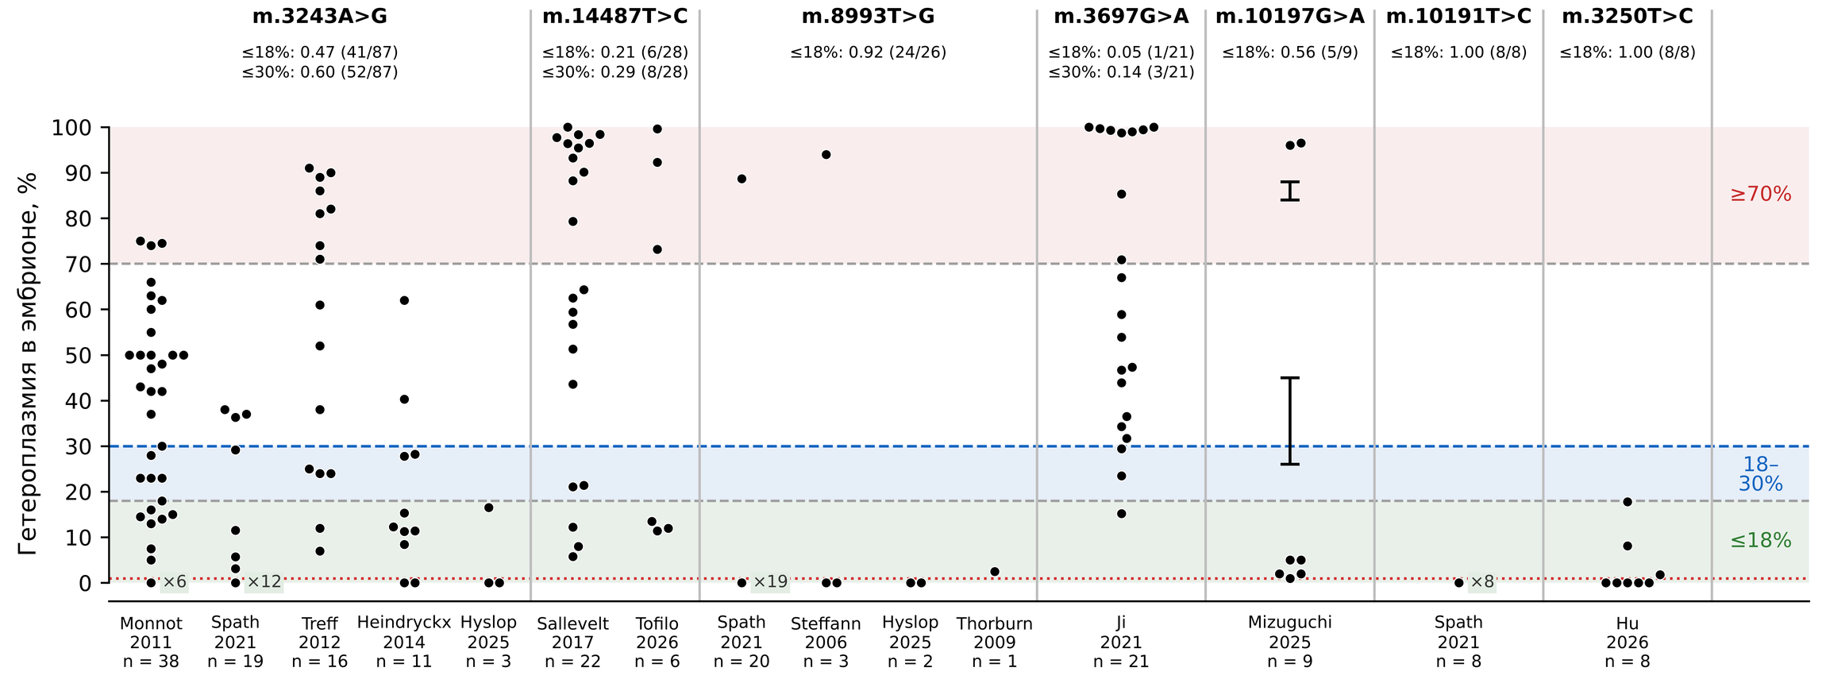
Рис. 3. Распределение гетероплазмии между эмбрионами при семи патогенных вариантах мтДНК (n = 187). Каждый маркер — опубликованное значение для одного эмбриона; внутри каждого варианта столбцы разделяют источники, под каждым столбцом указано число значений; ≥6 совпадающих значений показаны одной точкой с подписью ×n; над каждым вариантом — доля эмбрионов ≤18% (и ≤30%, где она отличается). Для двух эмбрионов с m.10197G>A опубликованы только интервалы; они показаны как есть, без замены серединой. Зелёная полоса — расчётный ориентир ≤18% [11]; голубая — 18–30%, зона, в которой выбор границы меняет решение; синий пунктир — 30%, критерий переноса программы Newcastle [22]; красный пунктир — предел обнаружения; зона ≥70% условно обозначает высокую нагрузку. Ни одна граница не является универсальным клиническим порогом

ОДНОРОДНОСТЬ ВНУТРИ ЭМБРИОНА И РЕПРЕЗЕНТАТИВНОСТЬ БИОПСИИ
После выявления эмбриона с низким уровнем гетероплазмии возникает следующий вопрос: насколько уровень в одном бластомере или в нескольких клетках ТЭ отражает остальную часть эмбриона. Небольшие расхождения между клетками едва ли меняют клиническое решение при крайних значениях — при гетероплазмии 0–5% или, напротив, при высокой мутационной нагрузке. В промежуточном диапазоне даже относительно небольшое различие может повлиять на интерпретацию результата.
На стадии дробления данный вопрос изучен на клиническом материале носительниц патогенного варианта. Monnot et al. проанализировали 70 одиночных бластомеров из эмбрионов двух носительниц m.3243A>G: максимальное различие между бластомерами одного эмбриона составило 6 п.п. при коэффициенте внутриклассовой корреляции 0.994, а уровень в двух бластомерах 3-го дня отличался от уровня в целом эмбрионе 5-го дня менее чем на 7 п.п. у 13 из 16 эмбрионов и на 10–15 п.п. у остальных трёх [24]. По 22 эмбрионам той же работы, для которых опубликованы значения обоих бластомеров, медиана расхождения составила 1 п.п. (рис. 4В). Sallevelt et al. на 294 бластомерах показали, что диагностика по одному бластомеру дала бы ложноотрицательный результат в единственном случае (0.34%) [38]; на биопсии одного бластомера построена и программа Newcastle [22]. Ранняя методическая работа Tajima et al. [39] описала разброс до 11 п.п. между бластомерами, однако материал в ней — 3PN-эмбрионы пар без патогенного варианта, а значения (4–22% m.8993T>G) лежат в пределах заявленной погрешности метода (от −5 до +6 п.п.), поэтому для оценки биологической неоднородности эти данные непригодны.
В современной практике ПГТ-мт обычно проводят биопсию нескольких клеток ТЭ на стадии бластоцисты; такой подход позволяет одновременно выполнить и ПГТ-А [15, 28, 40]. Поскольку ТЭ формирует внезародышевые структуры, тогда как плод развивается из ВКМ, особый интерес представляют сопоставления биоптата ТЭ с ВКМ и с оставшейся трофэктодермой. Исследования m.3243A>G и других вариантов показывают, что вариабельность гетероплазмии внутри одного эмбриона меньше, чем различия между эмбрионами одной семьи (рис. 4А) [16, 25, 40].
В нашей работе по варианту m.14487T>C [27] результаты ПГТ-мт исходных биопсий ТЭ разделили эмбрионы на две группы по уровню гетероплазмии. Дальнейшее фракционирование эмбрионов и оценка значений в оставшейся ТЭ и ВКМ воспроизводили результат исходного биоптата, а расхождения были сопоставимы с погрешностью метода (рис. 4Б). При этом остаточные клетки, клеточный дебрис и материал под блестящей оболочкой нельзя приравнивать к эмбриональным линиям, из которых впоследствии формируются ткани плода, поэтому сравнения ТЭ с ВКМ и с оставшейся трофэктодермой мы приводим раздельно.
Насколько биоптат представляет бластоцисту целиком, видно из сравнения частей одного и того же эмбриона (рис. 4В). У 21 бластоцисты с патогенными вариантами разница между крайними фракциями составила в среднем (медиана) 2.1 п.п. и у трёх четвертей эмбрионов (76%) не превышала 5 п.п.; наибольшее значение — 8 п.п. Добавление 19 бластоцист, исследованных по нейтральному полиморфизму HV2 [40], где разброс ожидаемо меньше (медиана 1.0 п.п.), картину не меняет: по всем 40 эмбрионам медиана составляет 1.2 п.п., у 85% разброс не превышает 5 п.п. Таким образом, и на стадии дробления, и на стадии бластоцисты внутриэмбриональный разброс на порядок меньше межэмбрионального; это согласуется с выводом Sallevelt et al. о достаточности одного бластомера [38] и с данными по бластоцистам [27, 40]. Биопсия нескольких клеток ТЭ дополнительно сглаживает вариабельность отдельных клеток за счёт усреднения. Так, у Hu et al. бластоцисту с 17.8% m.3250T>C в биоптате разделили на 16 проб по 3–5 клеток: 14.7–21.9%, среднее 18.2% [31]. Малые пробы разбросаны шире крупных фракций, но их среднее совпало с биоптатом; ВКМ не выделяли, и на рис. 4 этого эмбриона нет.
Практический итог таков. Биоптат ТЭ пригоден для оценки мутационной нагрузки эмбриона. На выбор эмбриона расхождение в 5–8 п.п. влияет лишь в одном случае — когда измеренное значение лежит вплотную к выбранной границе: несколько пунктов переводят эмбрион из одной категории в другую, и единственного измерения здесь недостаточно. Для эмбрионов с крайними значениями (0–5% или высокая нагрузка) поправка такого размера решения не меняет. Остальные оговорки относятся не к выбору эмбриона, а к объёму доказательной базы: парных сравнений по бластоцистам пока 40, варианты мтДНК представлены неравномерно. Это основание расширять выборку, а не пересматривать сложившуюся практику биопсии. Сохраняется ли измеренный уровень после переноса — отдельный вопрос, ему посвящён следующий раздел.
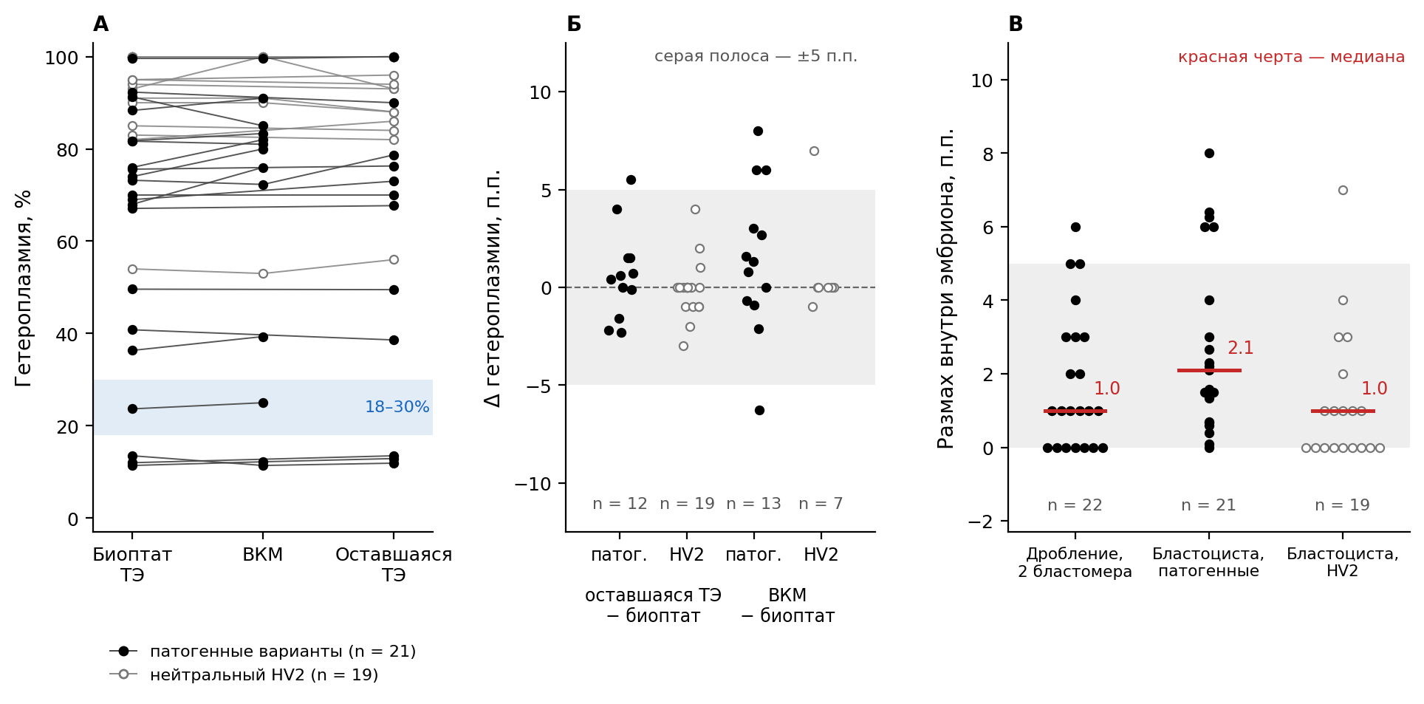
Рис. 4. Однородность гетероплазмии внутри эмбриона и репрезентативность биопсии трофэктодермы (ТЭ). Панели А и Б построены на одних и тех же 40 бластоцистах: Janssen et al. [16] — 4 (m.3243A>G), Treff et al. [25] — 6 (m.3243A>G), Rubens et al. [40] — 19 с нейтральным полиморфизмом HV2, 4 (m.8344A>G) и 1 (m.8993T>C), Tofilo et al. [27] — 6 (m.14487T>C). А — парные значения для клинического биоптата ТЭ, внутренней клеточной массы (ВКМ) и оставшейся трофэктодермы; голубая полоса 18–30% отмечает зону, в которой погрешность метода способна перевести эмбрион через границу отбора. Б — разность между фракцией и исходным биоптатом; серая полоса ±5 п.п. — порядок методической погрешности. В — размах значений внутри эмбриона: те же 40 бластоцист и 22 эмбриона стадии дробления, для которых опубликованы значения двух бластомеров (Monnot et al. [24], m.3243A>G); красная черта — медиана. На всех панелях нейтральный полиморфизм HV2 (незакрашенные маркеры) показан отдельно от патогенных вариантов (закрашенные маркеры).

ОТ ЭМБРИОНА К ПЛОДУ И РЕБЁНКУ
Для вариантов m.8993T>G/C перенос эмбрионов с невыявляемой или очень низкой гетероплазмией сопровождался рождением детей, у которых патогенный вариант либо не выявляли, либо определяли на низком уровне в исследованных тканях [15, 19–22]. После переноса двух эмбрионов с уровнем m.14487T>C ниже 18% у ребёнка было выявлено около 5% варианта в мтДНК пуповинной крови [28]; двойной перенос не позволяет установить, от какого именно эмбриона наступила беременность. После переноса бластоцисты с 1.8% m.3250T>C в амниоцитах на 18-й неделе было 1.5%, а в пуповинной крови, крови и буккальном эпителии ребёнка в 2 года вариант не выявлялся [31].
Для m.3243A>G интерпретация особенно сложна: измеряемый уровень гетероплазмии зависит от исследуемой ткани, возраста и метода оценки [15, 22, 24–27]. Показателен опубликованный случай переноса бластоцисты с 12% m.3243A>G. В первоначальном сообщении уровень в буккальном эпителии ребёнка в возрасте 1 мес составлял 15%, тогда как в коммерческой лаборатории вариант в буккальном мазке и осадке мочи не был детектирован, в крови в 5 и 12 мес определялся на уровне менее 10% [25]. При независимом повторном анализе того же ребёнка методом ARMS-qPCR в возрасте 6 нед и 18 мес были получены значения 47 и 46% в крови и 52 и 42% в моче [35].
Для m.10197G>A перенос двух эмбрионов с уровнем гетероплазмии <5% сопровождался беременностью, при которой вариант в амниотической жидкости на 15-й неделе не выявлялся. Полученный результат 0.17% был ниже уровня контрольного образца (0.28%); авторы описали ограничения пиросеквенирования при очень низкой доле патогенной мтДНК [30]. Случай остаётся качественным наблюдением. Двойной перенос выводит наблюдение из количественного пула только тогда, когда перенесённые эмбрионы различались по уровню гетероплазмии. Если уровни совпадали — безразлично, были ли они одинаково неопределяемыми или одинаковыми измеримыми, — то не имеет значения, который из двух эмбрионов имплантировался: сопоставление «эмбрион–ребёнок» остаётся корректным.
В других наблюдениях перенос эмбрионов с гетероплазмией около 50–60% по вариантам m.8344A>G и m.3697G>A сопровождался выявлением сопоставимых уровней у плода или ребёнка [29, 36]. В этих случаях биоптат отражал последующую мутационную нагрузку, которая оставалась высокой.
Точного совпадения значений между эмбрионом и ребёнком ожидать не приходится. Трофэктодерма, ворсины хориона, амниотическая жидкость, пуповинная и периферическая кровь, мочевой и буккальный эпителий, слюна и мышечная ткань представляют разные клеточные популяции, в которых уровень гетероплазмии может различаться [2, 4, 25, 35] (рис. 5). Поэтому соответствие между результатом ПГТ-мт и последующими измерениями оценивают не по совпадению чисел, а по тому, сохраняется ли клинически значимый диапазон. После переноса эмбриона с выявляемой гетероплазмией имеет смысл обсудить инвазивную пренатальную диагностику и последующее постнатальное наблюдение; информативность пренатального исследования зависит от конкретного варианта мтДНК, исследуемой ткани и срока беременности [41].
Количественный пул составляют 22 сопоставления «эмбрион–ткань» у 8 детей (рис. 5); 20 из них относятся к эмбрионам с низкой гетероплазмией, 2 — к эмбриону с m.3697G>A и нагрузкой 54%. В 16 из 20 сопоставлений низкий уровень гетероплазмии в перенесённом эмбрионе сопровождался низкой или неопределяемой гетероплазмией в тканях плода или ребёнка; все 4 расхождения — повторный анализ одного ребёнка с m.3243A>G другим методом [35]. Случай m.3243A>G с противоречивыми постнатальными результатами показывает, что соответствие между эмбрионом и ребёнком зависит от варианта мтДНК, исследованной ткани, возраста и аналитического метода [25, 35].
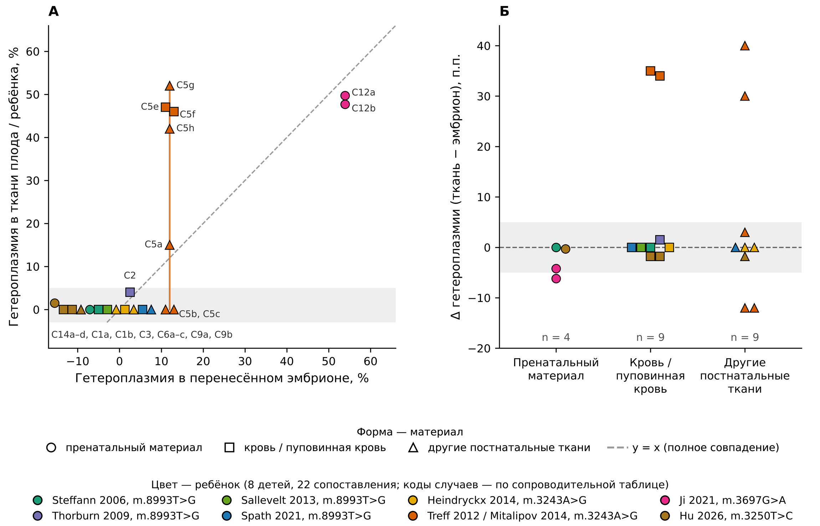
Рис. 5. Соответствие гетероплазмии в перенесённом эмбрионе и тканях потомства (плода/ребёнка): 22 сопоставления «эмбрион–ткань» у 8 детей. Цвет маркера — ребёнок, форма — материал (пренатальный; кровь или пуповинная кровь; другие постнатальные ткани); коды случаев соответствуют сопроводительной таблице. Сопоставления не независимы: 7 из 22 относятся к одному ребёнку (Treff et al. [25] и повторный анализ Mitalipov et al. [35]), и именно на этот случай приходятся все расхождения свыше 30 п.п. А — уровень в эмбрионе и в постимплантационных тканях; точки одного ребёнка связаны линией. Б — разность между тканью и эмбрионом; ноль означает совпадение значений. Не нанесены: результат по крови «<10%» того же ребёнка (цензурированное значение), случай m.10197G>A (двойной перенос, качественное наблюдение), случай m.14487T>C [28] (двойной перенос эмбрионов с разной нагрузкой), случай m.8344A>G [36] (ткань не указана) и объединённые данные Newcastle [22]

СОВМЕЩЕНИЕ ПГТ-МТ И ПГТ-А
Низкая мутационная нагрузка сама по себе не делает эмбрион пригодным для переноса: необходимо учитывать и его хромосомный статус. Одновременная оценка гетероплазмии мтДНК и анеуплоидии стала технически возможной после внедрения методов NGS [15, 16] и впоследствии была сформулирована как самостоятельная клиническая задача [17]. Для переноса необходимо сочетание нескольких условий: низкой мутационной нагрузки мтДНК, эуплоидного хромосомного набора и достаточного потенциала эмбриона к дальнейшему развитию. У пациенток позднего репродуктивного возраста именно возраст-зависимое увеличение частоты анеуплоидий может стать основным ограничением цикла [42]. Но и у 33-летней носительницы m.3250T>C все шесть бластоцист были ниже 18%, а три из них оказались анеуплоидными или мозаичными [31].
Вероятность получения эмбриона, отвечающего этим требованиям, ранее оценивали количественно: Ji et al. построили модели риска передачи патогенного варианта и минимального необходимого числа ооцитов на основании уровня гетероплазмии у матери и данных родословных [10]. В настоящем расчёте используется иной исходный показатель — эмпирическое распределение гетероплазмии между эмбрионами, определённое после получения бластоцист (рис. 6). Оба подхода решают родственную задачу, но применяются на разных этапах: подход Ji et al. — до начала стимуляции, приведённый ниже сценарный расчёт — после получения эмбрионов. Его цель показать, как быстро растёт число бластоцист, необходимое для получения хотя бы одной, удовлетворяющей обоим критериям, чтобы задать рамку разговора с пациенткой до начала цикла. Введём обозначения:
p_{гет} — доля эмбрионов, у которых гетероплазмия не превышает выбранную границу (по объединённому опубликованному набору, рис. 3); индивидуальную вероятность для конкретной пациентки она не оценивает;
p_{эупл} — доля эуплоидных эмбрионов, ожидаемая для данного возраста пациентки [42];
p_{обе} — доля эмбрионов, отвечающих обоим условиям одновременно.
Если считать эти два признака независимыми, то
p_{обе} = p_{гет} × p_{эупл}.
Вторая формула — обычное правило «хотя бы один». Вероятность того, что отдельная бластоциста не подойдёт, равна (1 − p_{обе}); при независимости бластоцист вероятность, что не подойдёт ни одна из N, равна (1 − p_{обе})^{N}, а искомая величина — дополнение к ней:
P(≥1) = 1 − (1 − p_{обе})^{N}.
Числовой пример. Для m.3243A>G p_{гет} = 0.47; у пациентки 35 лет p_{эупл} ≈ 0.5 [42], то есть p_{обе} ≈ 0.24. Тогда при одной бластоцисте вероятность получить пригодную (эуплоидную с гетероплазмией менее 18%) составляет около 24%, при трёх — около 55%, при шести — около 80%.
Расчёт опирается на два допущения. Во-первых, предполагается независимость уровня гетероплазмии и хромосомного статуса одного эмбриона; она не доказана. Возможный механизм взаимосвязи — снижение митохондриальной функции ооцита, которое на фоне возрастных метаболических изменений повышает риск ошибок расхождения хромосом; гипотеза обсуждается в обзоре [43] по экспериментальным данным на млекопитающих. Если такая зависимость существует, простое перемножение долей может систематически завышать расчётную долю эмбрионов, одновременно удовлетворяющих обоим критериям, а с ней и P(≥1). Во-вторых, N бластоцист условно рассматриваются как независимые испытания с одинаковой вероятностью выполнения обоих критериев; это допущение также не доказано: бластоцисты одной пациентки образуют внутрисемейный кластер, а распределение гетероплазмии может существенно различаться между семьями и циклами ВРТ. Для проверки первого допущения необходимы парные данные о гетероплазмии и результатах ПГТ-А для каждой бластоцисты; такие наборы опубликованы лишь для отдельных циклов [15, 29, 31]. Наконец, если гетероплазмию измеряют после полногеномной амплификации, линейность метода, предел обнаружения и уровень фоновых ошибок должны быть валидированы отдельно, чтобы отличать истинную низкоуровневую гетероплазмию от технического шума [15, 16, 31, 44].
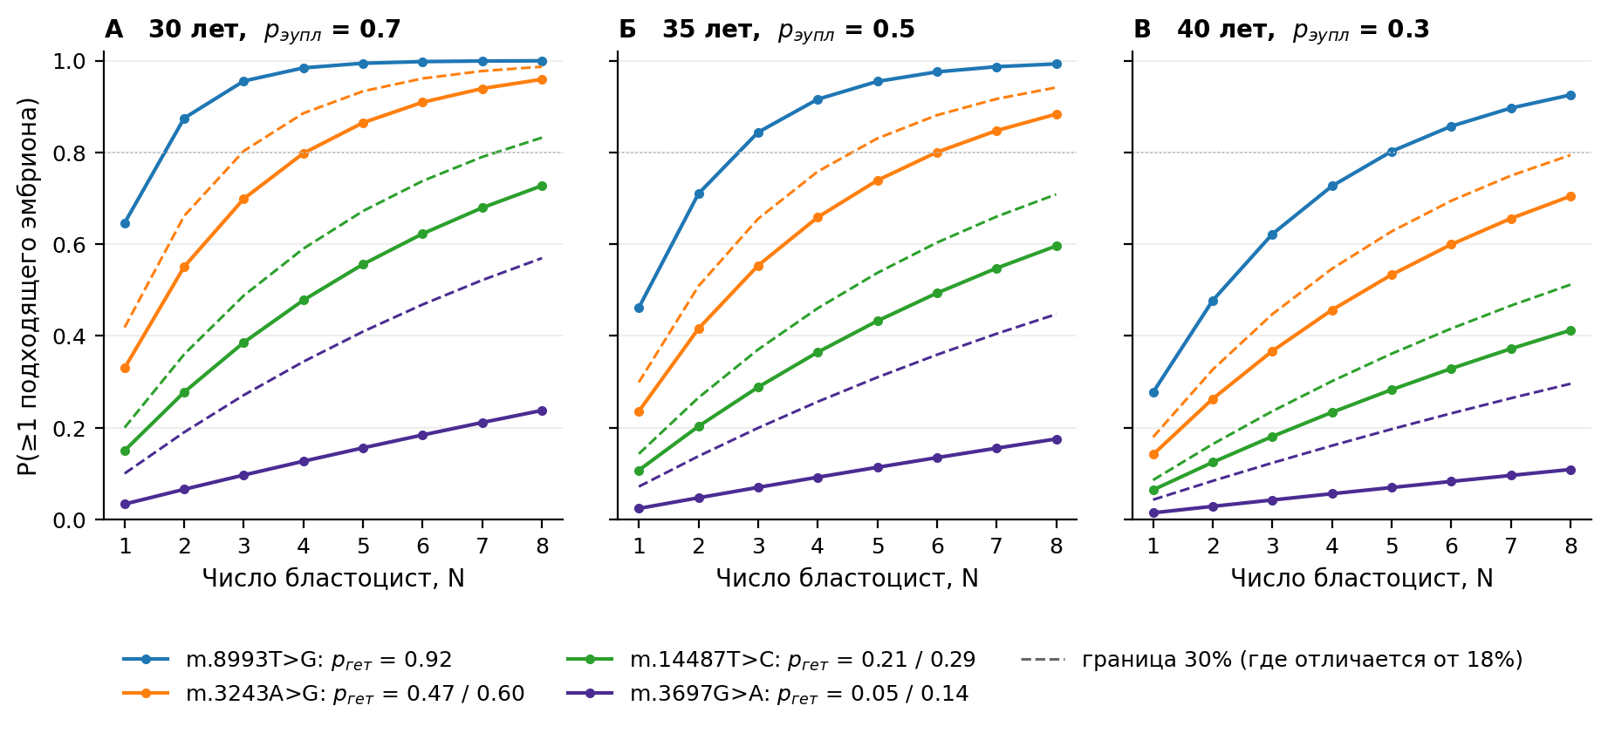
Рис. 6. Сценарный расчёт совместного учёта ПГТ-мт и ПГТ-А: вероятность получить хотя бы одну бластоцисту с гетероплазмией ниже границы и эуплоидным набором в зависимости от числа бластоцист N. p_{гет} — доля бластоцист ниже границы в опубликованном наборе (рис. 3); сплошные линии — граница ≤18%, пунктир — ≤30% (для m.8993T>G обе границы дают одну и ту же долю). А, Б и В — p_{эупл} = 0.7, 0.5 и 0.3, что соответствует возрасту 30, 35 и 40 лет по обобщённым данным [42]. Показаны четыре варианта и N = 1–8. Расчёт сценарный: индивидуальную вероятность он не даёт

ЗАКЛЮЧЕНИЕ И ПЕРСПЕКТИВЫ ПГТ-МТ
Опубликованные данные подтверждают клиническую применимость ПГТ-мт. При этом риск передачи заболевания процедура снижает, но не устраняет полностью. Отсюда следуют три практических вывода.
Первый: результат ПГТ-мт — это ранжирование эмбрионов, а не диагноз. Из имеющихся эмбрионов выбирают тот, у которого мутационная нагрузка наименьшая; заключения о здоровье будущего ребёнка измеренный процент не даёт, поскольку риск определяется распределением мутантной мтДНК между тканями, тканеспецифичным порогом [4] и свойствами самого варианта.
Второй: универсального безопасного порога имеющиеся данные не задают. Три числа, которыми пользуются на практике (18, 15–30 и 30%), отвечают на разные вопросы и получены на разных тканях, методах и исходах [10, 11, 22]; границу выбирают для конкретного варианта и обосновывают, а не применяют как норматив.
Третий: при выявляемой гетероплазмии результат ПГТ-мт требует продолжения — обсуждения пренатальной диагностики и постнатального наблюдения с указанием исследованной ткани, возраста ребёнка и метода, поскольку один биоптат не описывает мутационную нагрузку всех тканей будущего ребёнка.
Отдельное ограничение связано со структурой собранного набора данных. Эмбрионы в нём не являются независимыми наблюдениями: многие получены от одной пациентки в одном цикле, а патогенные варианты представлены неравномерно. Поэтому объединённая доля эмбрионов с низкой гетероплазмией не может интерпретироваться как индивидуальный риск для конкретной пациентки. То же и в сопоставлениях «эмбрион–ребёнок»: часть измерений относится к одному и тому же ребёнку — к разным тканям, срокам наблюдения, методам анализа или лабораториям, — и число измерений превышает число независимых клинических наблюдений. Сценарный расчёт на рис. 6 не учитывает внутрисемейную корреляцию мутационной нагрузки и по этой причине также не даёт индивидуального прогноза.

ЧТО СЛЕДУЕТ СООБЩАТЬ В ПУБЛИКАЦИЯХ О ПГТ-МТ: МИНИМАЛЬНЫЙ НАБОР ДАННЫХ
Чтобы накопление сопоставимых данных стало возможным, каждая публикация о цикле ПГТ-мт должна содержать четыре блока.
1. Пациентка и цикл: возраст; семейный анамнез; уровни гетероплазмии в исследованных тканях носительницы; число полученных ооцитов; результаты оплодотворения и эмбрионального развития.
2. Эмбрион: день биопсии; морфологическая оценка; результат ПГТ-А; уровень гетероплазмии в каждом исследованном образце — по каждому эмбриону отдельно, включая эмбрионы, не отобранные для переноса; при исследовании донированных эмбрионов раздельно оценивать части биоптата ТЭ, ВКМ и оставшейся ТЭ.
3. Метод: проводилась ли полногеномная амплификация; какой участок мтДНК анализировали; как проверяли линейность; предел обнаружения; положительные и отрицательные контроли — с опорой на действующие рекомендации по генетическому тестированию при митохондриальных заболеваниях [45].
4. Исход: результаты пренатальной диагностики и постнатального наблюдения с обязательным указанием исследованной ткани, возраста ребёнка на момент анализа и метода.
Подчеркнём отдельно: публиковать следует не только успешные исходы. Циклы, в которых пригодного для переноса эмбриона не оказалось, прервавшиеся беременности, а также результаты по неперенесённым эмбрионам, незрелым и неоплодотворившимся ооцитам и анеуплоидным бластоцистам позволяют проследить распределение варианта в ходе оогенеза и раннего развития и перейти от описания отдельных случаев к количественной оценке риска и более обоснованному генетическому консультированию семей с патогенными вариантами мтДНК.

БЛАГОДАРНОСТИ
Авторы глубоко признательны Илье Владимировичу Володяеву и Анастасии Владимировне Гридиной за внимательное и требовательное прочтение рукописи. Их замечания побудили нас пересмотреть изложение — от отдельных формулировок до структуры разделов и подписей к рисункам — и сделали текст существенно яснее для читателя.

ВКЛАД АВТОРОВ
М. А. Тофило — извлечение данных из первичных публикаций, подготовка набора данных и рисунков; И. О. Мазунин — концепция обзора, анализ и написание текста. Оба автора обсуждали содержание и одобрили окончательную версию рукописи.

КОНФЛИКТ ИНТЕРЕСОВ
М. А. Тофило является сотрудником «Медикал Геномикс» — лаборатории, выполняющей преимплантационное генетическое тестирование. И. О. Мазунин — основатель и генеральный директор ООО «МОДИКУМ» (резидент «Сколково»), которое на основе анализа геномных данных предоставляет дополнительную информацию для ранжирования эмбрионов человека при отборе на перенос в цикле ВРТ, а также соучредитель ООО «Флоренс Лабс» — биотехнологической компании, разрабатывающей реагенты и программное обеспечение для полногеномного скрининга эмбрионов в цикле ВРТ. Иных конфликтов интересов авторы не заявляют.

ФИНАНСИРОВАНИЕ
Исследование не имело внешнего финансирования.

ДОСТУПНОСТЬ ДАННЫХ
Полный набор индивидуальных значений гетероплазмии с указанием источника для каждого значения приведён в сопроводительном материале к статье.

СПИСОК ЛИТЕРАТУРЫ
1. Gorman GS, Chinnery PF, DiMauro S, et al. Mitochondrial diseases. Nat Rev Dis Primers. 2016;2:16080. doi: 10.1038/nrdp.2016.80
2. Stewart JB, Chinnery PF. The dynamics of mitochondrial DNA heteroplasmy: implications for human health and disease. Nat Rev Genet. 2015;16(9):530-542. doi: 10.1038/nrg3966
3. Rossignol R, Faustin B, Rocher C, et al. Mitochondrial threshold effects. Biochem J. 2003;370(Pt 3):751-762. doi: 10.1042/BJ20021594
4. Burr SP, Chinnery PF. Origins of tissue and cell-type specificity in mitochondrial DNA (mtDNA) disease. Hum Mol Genet. 2024;33(R1):R3-R11. doi: 10.1093/hmg/ddae059
5. Gupta R, Kanai M, Durham TJ, et al. Nuclear genetic control of mtDNA copy number and heteroplasmy in humans. Nature. 2023;620(7975):839-848. doi: 10.1038/s41586-023-06426-5
6. Floros VI, Pyle A, Dietmann S, et al. Segregation of mitochondrial DNA heteroplasmy through a developmental genetic bottleneck in human embryos. Nat Cell Biol. 2018;20:144-151. doi: 10.1038/s41556-017-0017-8
7. Kirillova A, Smitz JEJ, Sukhikh GT, Mazunin I. The role of mitochondria in oocyte maturation. Cells. 2021;10(9):2484. doi: 10.3390/cells10092484
8. Wai T, Teoli D, Shoubridge EA. The mitochondrial DNA genetic bottleneck results from replication of a subpopulation of genomes. Nat Genet. 2008;40(12):1484-1488. doi: 10.1038/ng.258
9. Otten ABC, Sallevelt SCEH, Carling PJ, et al. Mutation-specific effects in germline transmission of pathogenic mtDNA variants. Hum Reprod. 2018;33(7):1331-1341. doi: 10.1093/humrep/dey114
10. Ji D, Zhang N, Zou W, et al. Modeling-based prediction tools for preimplantation genetic testing of mitochondrial DNA diseases: estimating symptomatic thresholds, risk, and chance of success. J Assist Reprod Genet. 2023;40:2185-2196. doi: 10.1007/s10815-023-02880-2
11. Hellebrekers DMEI, Wolfe R, Hendrickx ATM, et al. PGD and heteroplasmic mitochondrial DNA point mutations: a systematic review estimating the chance of healthy offspring. Hum Reprod Update. 2012;18(4):341-349. doi: 10.1093/humupd/dms008
12. Smeets HJM, Sallevelt SCEH, Herbert M. Reproductive options in mitochondrial disease. Handb Clin Neurol. 2023;194:207-228. doi: 10.1016/B978-0-12-821751-1.00004-X
13. Castelluccio N, Spath K, Li D, et al. Genetic and reproductive strategies to prevent mitochondrial diseases. Hum Reprod Update. 2025;31(4):269-306. doi: 10.1093/humupd/dmaf004
14. Lan X, Ao WL, Li J. Preimplantation genetic testing as a preventive strategy for the transmission of mitochondrial DNA disorders. Syst Biol Reprod Med. 2024;70(1):38-51. doi: 10.1080/19396368.2024.2306389
15. Spath K, Babariya D, Konstantinidis M, et al. Clinical application of sequencing-based methods for parallel preimplantation genetic testing for mitochondrial DNA disease and aneuploidy. Fertil Steril. 2021;115(6):1521-1532. doi: 10.1016/j.fertnstert.2021.01.026
16. Janssen AEJ, Koeck RM, Essers R, et al. Clinical-grade whole genome sequencing-based haplarithmisis enables all forms of preimplantation genetic testing. Nat Commun. 2024;15:7164. doi: 10.1038/s41467-024-51508-1
17. Hanson BM, Seli E. Preimplantation genetic testing to evaluate for mitochondrial deoxyribonucleic acid disease and aneuploidy: a two-birds-with-one-stone approach. Fertil Steril. 2021;115(6):1439-1440. doi: 10.1016/j.fertnstert.2021.03.006
18. Bi C, Wang L, Fan Y, et al. Quantitative haplotype-resolved analysis of mitochondrial DNA heteroplasmy in human single oocytes, blastoids, and pluripotent stem cells. Nucleic Acids Res. 2023;51(8):3793-3805. doi: 10.1093/nar/gkad209
19. Steffann J, Frydman N, Gigarel N, et al. Analysis of mtDNA variant segregation during early human embryonic development: a tool for successful NARP preimplantation diagnosis. J Med Genet. 2006;43(3):244-247. doi: 10.1136/jmg.2005.032326
20. Thorburn DR, Wilton L, Stock-Myer S. Healthy baby girl born following pre-implantation genetic diagnosis for mitochondrial DNA m.8993T>G mutation. Mol Genet Metab. 2009;98(1-2):5-6.
21. Sallevelt SCEH, Dreesen JCFM, Drüsedau M, et al. Preimplantation genetic diagnosis in mitochondrial DNA disorders: challenge and success. J Med Genet. 2013;50(2):125-132. doi: 10.1136/jmedgenet-2012-101172
22. Hyslop LA, Blakely EL, Aushev M, et al. Mitochondrial donation and preimplantation genetic testing for mtDNA disease. N Engl J Med. 2025;393(5):438-449. doi: 10.1056/NEJMoa2415539
23. El-Hattab AW, Adesina AM, Jones J, Scaglia F. MELAS syndrome: clinical manifestations, pathogenesis, and treatment options. Mol Genet Metab. 2015;116(1-2):4-12. doi: 10.1016/j.ymgme.2015.06.004
24. Monnot S, Gigarel N, Samuels DC, et al. Segregation of mtDNA throughout human embryofetal development: m.3243A>G as a model system. Hum Mutat. 2011;32(1):116-125. doi: 10.1002/humu.21417
25. Treff NR, Campos J, Tao X, et al. Blastocyst preimplantation genetic diagnosis of a mitochondrial DNA disorder. Fertil Steril. 2012;98(5):1236-1240. doi: 10.1016/j.fertnstert.2012.07.1119
26. Heindryckx B, Neupane J, Vandewoestyne M, et al. Mutation-free baby born from a mitochondrial encephalopathy, lactic acidosis and stroke-like syndrome carrier after blastocyst trophectoderm preimplantation genetic diagnosis. Mitochondrion. 2014;18:12-17. doi: 10.1016/j.mito.2014.08.005
27. Tofilo M, Volodyaev I, Tretiakov E, et al. Concordant mtDNA heteroplasmy between trophectoderm and inner cell mass supports blastocyst-stage PGT-mt for m.14487T>C. J Assist Reprod Genet. 2026. doi: 10.1007/s10815-026-04012-y
28. Sallevelt SCEH, Dreesen JCFM, Drüsedau M, et al. PGD for the m.14487T>C mitochondrial DNA mutation resulted in the birth of a healthy boy. Hum Reprod. 2017;32(3):698-703. doi: 10.1093/humrep/dew356
29. Ji D, Li X, Pan J, et al. Preimplantation genetic diagnosis for a carrier with m.3697G>A mitochondrial DNA mutation. J Assist Reprod Genet. 2021;38(12):3251-3260. doi: 10.1007/s10815-021-02354-3
30. Mizuguchi Y, Sueoka K, Sato S, Tanaka M. Successful birth after preimplantation genetic testing for rare mitochondrial DNA mutation m.10197G>A. Hum Genome Var. 2025;12:7. doi: 10.1038/s41439-025-00311-5
31. Hu X, Zhang Y, Wan Z, et al. Successful live birth after preimplantation genetic testing for combined nuclear RNASEH2C and mitochondrial MT-TL1 variants. J Assist Reprod Genet. 2026. doi: 10.1007/s10815-026-04041-7
32. Mayeur A, Benaloun E, Benguigui J, et al. Preimplantation genetic testing for mitochondrial DNA mutation: ovarian response to stimulation, outcomes and follow-up. Reprod Biomed Online. 2023;47(1):61-69. doi: 10.1016/j.rbmo.2023.02.010
33. Steffann J. Advances in preventing transmission of mitochondrial DNA diseases. N Engl J Med. 2025;393(5):503-507. doi: 10.1056/NEJMe2507755
34. McFarland R, Hyslop LA, Feeney C, et al. Mitochondrial donation in a reproductive care pathway for mtDNA disease. N Engl J Med. 2025;393(5):461-468. doi: 10.1056/NEJMoa2503658
35. Mitalipov S, Amato P, Parry S, Falk MJ. Limitations of preimplantation genetic diagnosis for mitochondrial DNA diseases. Cell Rep. 2014;7(4):935-937. doi: 10.1016/j.celrep.2014.05.004
36. Steffann J, Gigarel N, Samuels DC, et al. Data from artificial models of mitochondrial DNA disorders are not always applicable to humans. Cell Rep. 2014;7(4):933-934. doi: 10.1016/j.celrep.2014.05.005
37. Pickett SH, Blain A, Ng YS, et al. Mitochondrial donation—which women could benefit? N Engl J Med. 2019;380(20):1971-1972. doi: 10.1056/NEJMc1808565
38. Sallevelt SCEH, Dreesen JCFM, Coonen E, et al. Preimplantation genetic diagnosis for mitochondrial DNA mutations: analysis of one blastomere suffices. J Med Genet. 2017;54(10):693-697. doi: 10.1136/jmedgenet-2017-104633
39. Tajima H, Sueoka K, Moon SY, et al. The development of novel quantification assay for mitochondrial DNA heteroplasmy aimed at preimplantation genetic diagnosis of Leigh encephalopathy. J Assist Reprod Genet. 2007;24:227-232. doi: 10.1007/s10815-007-9114-0
40. Rubens P, Mayeur A, Chatzovoulou K, et al. Profiling mitochondrial DNA variant segregation during human preimplantation development: a prerequisite to preimplantation genetic testing for mitochondrial DNA-related disorders. Hum Reprod. 2025;40(5):956-961. doi: 10.1093/humrep/deaf050
41. Steffann J, Monnot S, Magen M, et al. A retrospective study on the efficacy of prenatal diagnosis for pregnancies at risk of mitochondrial DNA disorders. Genet Med. 2021;23(4):720-731. doi: 10.1038/s41436-020-01043-3
42. Volodyaev I, Ivanova A, Korchivaia E, et al. The chromosomal challenge of human embryos: prevalence of aneuploidy and mosaicism. F S Rev. 2025;6(1):100082. doi: 10.1016/j.xfnr.2024.100082
43. Mihalas BP, Marston AL, Wu LE, Gilchrist RB. Metabolic contribution to age-related chromosome missegregation in mammalian oocytes. Reproduction. 2024;168:e230510. doi: 10.1530/REP-23-0510
44. Xia Y, Katz M, Chandramohan D, et al. The first clinical validation of whole-genome screening on standard trophectoderm biopsies of preimplantation embryos. F S Rep. 2024;5(1):63-71. doi: 10.1016/j.xfre.2024.01.001
45. Mavraki E, Labrum R, Sergeant K, et al. Genetic testing for mitochondrial disease: the United Kingdom best practice guidelines. Eur J Hum Genet. 2023;31(2):148-163. doi: 10.1038/s41431-022-01249-w

